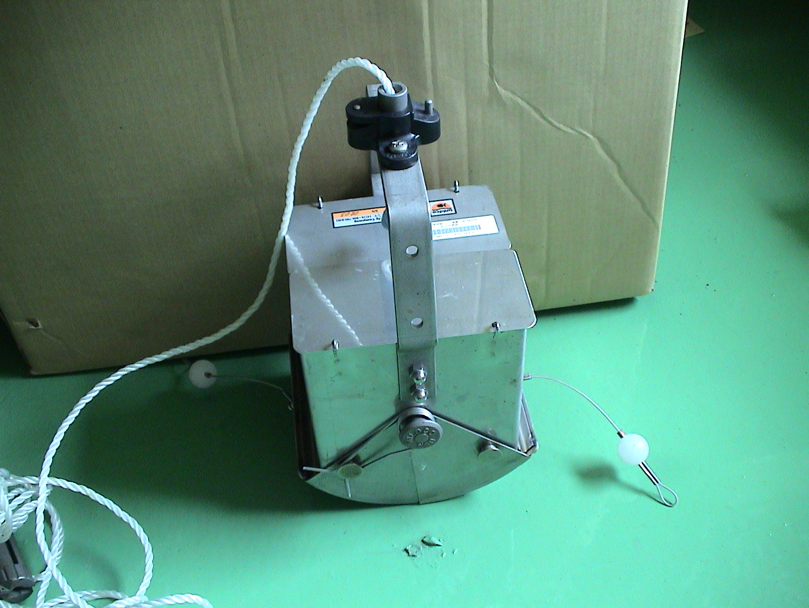
圖二、艾克曼採泥器（Ekman dredge）

